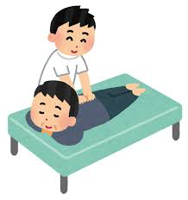
自費治療のご案内

日時
3月26/28/30/31
12時30分〜15時までの間
※各日最大２名様まで。
料金
５０分 ４５００円

是非ご利用いただければと思います。
興味を持たれましたら、受付もしくは今居まで。
担当 今居

